ЛГИК-10.1 |  | Машинка без горки
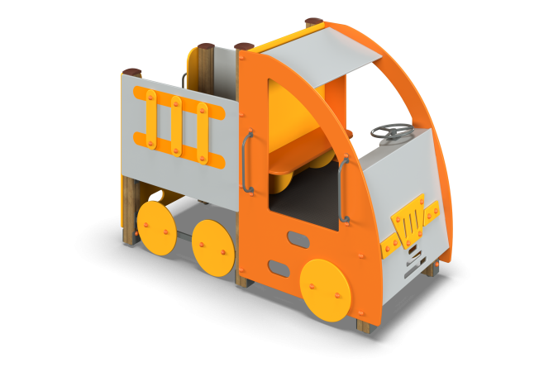

Размеры, мм: | 1220x2420x1700 | Вес, кг: | 239
Характеристики материалов
Материалы: влагостойкая березовая фанера, металл, акриловая краска, лак, порошковая краска, дерево. Комплекс состоит из 6 опорных столбов, произведенных из деревянного клееного бруса, изготовленного из сухой, строганой доски хвойных пород. Все столбы отшлифованы, кромки скруглены. Обработанные поверхности покрыты тонированным и бесцветным лаком. Верхние торцы столбов закрыты пластиковыми заглушками. Столбы в основании имеют металлические подпятники, П-образной формы толщиной 3 мм и приваренную к ней трубу диаметром 42,3 мм.
В кабинке установлен вращающийся металлический руль.Вращение осуществляется за счет узла с подшипником. Рамы под полы выполнены из металлической круглой трубы диаметром 33,5 мм с толщиной стенки 2,8 мм и имеют «ушки для фиксации полов и крепления к опорным столбам.Боковые стенки кабинки и стенка заднего борта выполнены из высокопрочной, влагостойкой березовой фанеры толщиной 21 мм. Для подъема в кабинку и в кузов имеются овальные выпилы для постановки ног и установлено четыре продолговатых ручки, выполненные из электросварной трубы диаметром18 мм длинной 400 мм.С внешней стороны, на корпус установлены аппликации колес, радиаторная решетка, и лестница выполненные из высокопрочной, влагостойкой березовой фанеры толщиной 15 мм.Все имеющиеся металлические детали окрашены порошковой полиэфирной краской.Декоративные фанерные элементы изготовлены из высокопрочной, влагостойкой березовой фанеры толщиной 21 мм и 15 мм. Пол выполнен из высокопрочной влагостойкой ламинированной фанеры с антискользящим покрытием толщиной 15 мм. Все элементы, выполненные из фанеры, кроме ламинированной, окрашены в 2 слоя акриловой краски и имеют специальное покрытие - антиграффити. Все имеющиеся металлические детали покрыты порошковой полиэфирной краской . Выступающие части резьбовых соединений закрыты пластиковыми заглушками.Весь крепеж оцинкованный.

